[中国医科大学附属第四医院Mol Med Rep.论文被撤稿，流式细胞仪、细胞迁移重叠，3 年前已经勘误过，作者称是不小心选错图片](https://mp.weixin.qq.com/s?__biz=MzIxMDEwNDU1OA==&mid=2647882105&idx=2&sn=eee5b96cdf6bbafdddb8a72c016758be&chksm=8e2a234a35855275de3cdcd20ac246926ea3ba375bcbeb2b934da33a29f6af7b6ade67322e6d&scene=126&sessionid=1742490067)

原创  sleuth[Pubpeer](javascript:void(0);)2025-03-15 13:42:28德国

 **提示**：**欢迎点击上方「Pubpeer」↑关注我们！**

编者按

**最新、最快、最真实的科研匿名评价论文报道；关注高校院所科研生态，欢迎提供新闻线索。联系邮箱：Pubpeer@qq.com**



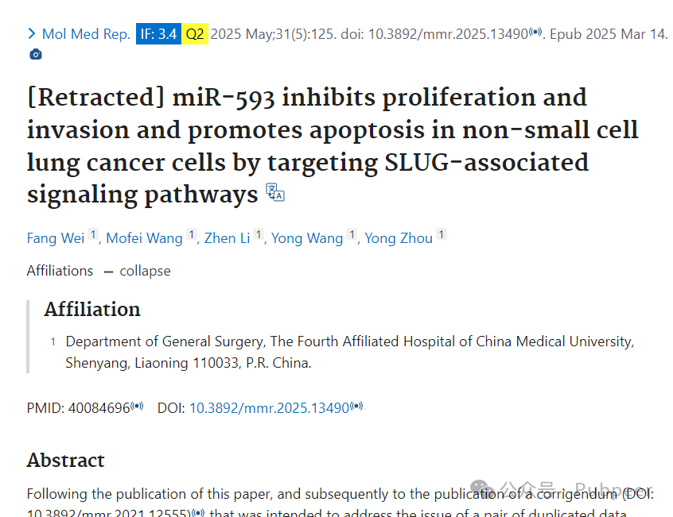

2019 年，来自中国医科大学附属第四医院普通外科的 Fang Wei、Mofei Wang、Zhen Li、Yong Wang、Yong Zhou 等研究人员在《Molecular Medicine Reports》杂志上发表了一篇名为 “miR?593 inhibits proliferation and invasion and promotes apoptosis in non?small cell lung cancer cells by targeting SLUG?associated signaling pathways” 的研究论文，其研究主要成果表明 miR - 593 通过靶向 SLUG 相关信号通路抑制非小细胞肺癌细胞的增殖和侵袭并促进其凋亡。

然而，论文发表后状况不断。**3 年前，有读者指出论文中图 5D 存在一对图片面板重叠的问题，随后作者进行了勘误，称是不小心选错图片，且重复实验结果趋势不变。**

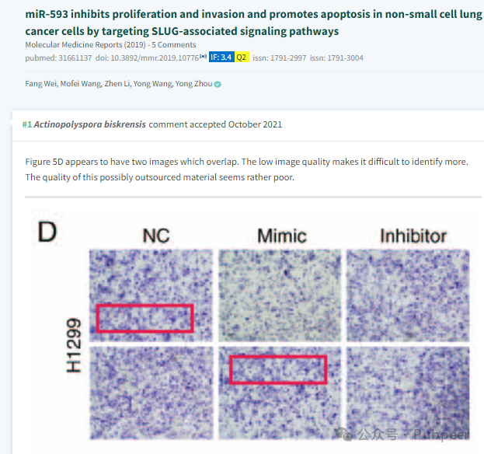

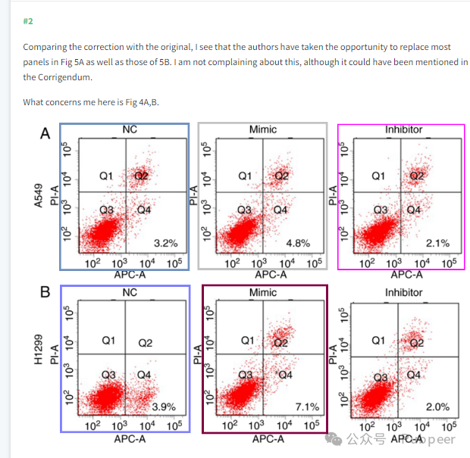

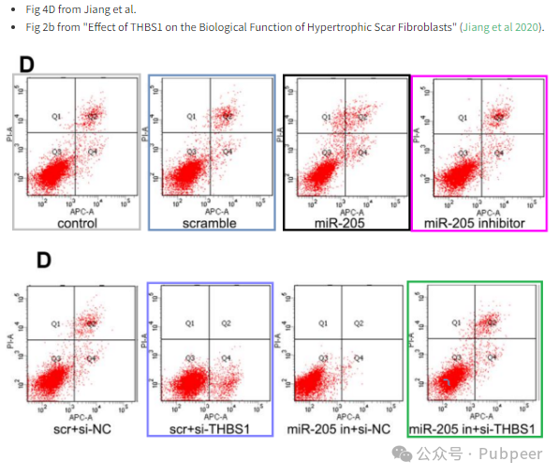

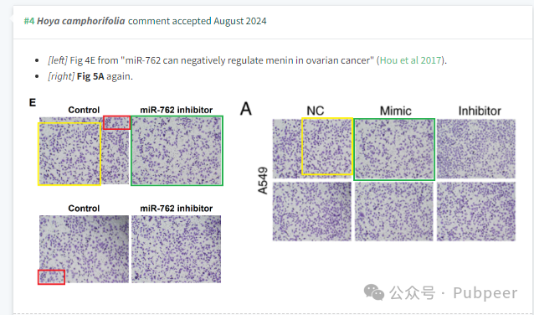

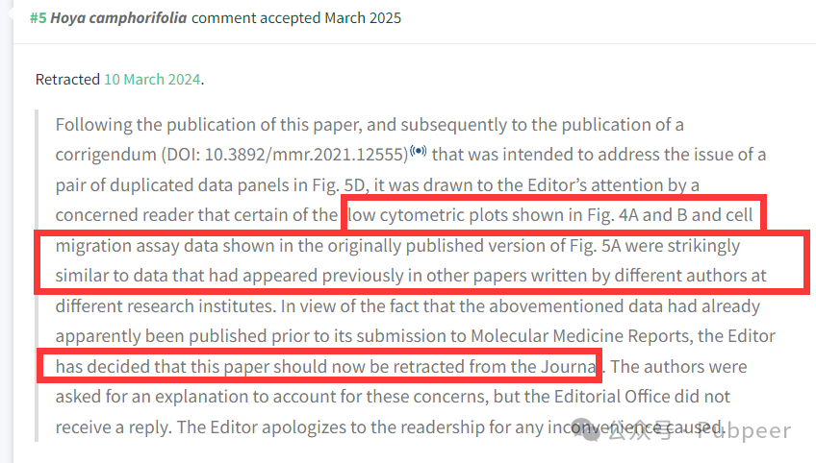

但在 2024 年 3 月 10 日，又有一位关注的读者提醒编辑，论文中图 4A 和 B 的某些流式细胞仪图以及图 5A 最初版本中的细胞迁移测定数据，与其他研究机构不同作者之前发表的论文数据惊人地相似。鉴于这些数据在提交给《Molecular Medicine Reports》之前似乎已被发表，编辑决定撤回该论文。编辑向作者询问解释，但未收到回复，为此编辑向读者致歉。此次事件也提醒科研界要重视科研诚信，确保研究数据的真实性与原创性。

https://pubpeer.com/publications/1AE0314421BD6BFA1D75A0E172F569?

https://pubmed.ncbi.nlm.nih.gov/40084696/

来源：公众号pubpeer原创，文章涉及作者姓名都为音译名字；转载贴子请注明出处，若没注明pubpeer公众号出处，构成侵权。





声明：转载此文是出于传递更多信息之目的。若有来源标注错误或侵犯了您的合法权益，请作者持权属证明与本网联系，我们将及时更正、删除，谢谢

**Pubpeer，专注科研工作者。关注请长按上方二维码。投稿、合作、转载授权事宜请联系本号，回复2025，微信ID：BikElisabeth  或邮箱：Pubpeer@qq.com**